**ЧТЗ на разработку ПО калибровки ДХС**

Проект № 0871. НПТ-1К_Р

Разработал:

Руководитель проекта

______________ <Ф.И.О.>

**Согласовано:**

|  |  |
| --- | --- |
| Руководитель проекта | ______________ Ведешкина И.В.  «___» __________ 20___ г. |
| Главный инженер проекта | ______________ Таранов В.В.  «___» ________ 20___ г. |
| Инженер-программист | ______________ Махлов О.В.  «___» ________ 20___ г. |

**Разработал:**

Нач. ОПП

______________ Шелагуров А.В.

«___» ____________ 20___ г.

Москва 2018 г.

# Разработка ПО для калибровки (юстировке) ДХС

* + - * ПО должно обеспечивать калибровку ДХС приборов линейки НПТ (НПТ-1К, НПТ3, НПТ3.Ех,). Первая версия ПО только для НПТ-1К.
      * Требование к ПО
        + Работа под Win7, 8, 10
        + Кол-во одновременно подключаемых приборов до 10.
        + Рабочее окно, см . Рисунок 1
        + Должно быть предусмотрено окно для групповой настройки приборов 1…10, см. Рисунок 2.
  1. Описание Рабочего окна
     1. Вкладка НАСТРОЙКИ
        1. Во вкладке «Настройки » Устанавливается:
     + Температуру контроля (-5,0…+5,0 °С )
     + Температуру отклонения Δ °С (0…5,0)
     + Время таймера прогрева (мм, сс) (59:59)
       1. Заполняются «Заводские параметры» (как пример, см рис 1), соответсвующие подключенному прибору
     1. Вкладка ПРИБОР

№1 – Индикатор номера подключенного прибора

* + - **Прибор не определен** – порт не назначался
    - **Прибор подключен** – прибор подключен к соответствующему порту
    - **Прибор отключен** – порт был определен, но прибор отключен

№2 – Индикатор результата измерения ДХС

№3 – Индикатор результата калибровки

* + - **Ожидание** – прибор не подключен, калибровка не начиналась (кнопка «Пуск» не нажималась)
    - **Операция** – прибор подключен, идет операция (Прогрев, Калибровка ), отсутствует результат калибровки
    - **ОК** – результат калибровки, отклонение температуры не более установленной (Δ °С)
    - **БРАК** – проверка результата калибровки, отклонение температуры более установленной (Δ °С); ошибка в процессе калибровки ; ошибка записи ЗУ

№4 – Индикатор статуса операции

* + - **Ожидание начала операции** – прибор не подключен, операция не начиналась
    - **Текущая операция не окончена** – операция начата, но не окончена (отсутствует результат)
    - **ОК** – результат операции положителен
    - **БРАК** – результат операции отрицателен

№5 – Индикация длительности операции (Прогрев, Калибровка, Проверка, Запись ЗУ). По окончании последней операции процесса калибровки время фиксируется.

№6 – Кнопка «очистки сообщений». По нажатию очистить содержимое Окна сообщений.

№7 – Окно сообщений. Выводятся все команды и операции с соответствующими результатами (ОК, Брак). В случае успешной команды или операции текст черный, в остальных случаях – красный.

№8 – Индикатор. Отображение времени таймера прогрева

№9 – Индикатор. Абсолютное отклонение в °С измеренной температуры от установленной

№10 – Кнопка. ПУСК/СТОП. По кнопке производится процесс с первой операции

№11 – Чекбокс. включение/отключение таймера прогрева. Если Таймер отключен – операция Прогрева пропускается

№12 – Кнопки выполнения отдельный операций. Одна кнопка – одна операция

№13 – Чекбокс. Запись ЗУ.

№14 – Индикатор всего времени процесса (все выполненные операции). Автоматическое обнуление после подключения прибора.

№15 – Шкальный индикатор всего времени процесса (все выполненные операции). Если процесс или операция выполняется – мигает крайний правый сегмент. Длина шкалы –ориентировочное время выполнения всего процесса. Автоматическое обнуление после подключения прибора.

№16 – Чекбокс. Очистка сообщений после подключения прибора

№17 – Окно настроек.

* 1. Алгоритм работы
     1. Подключение прибора:
     + При подключении НПТ по USB создается виртуальный СОМ-порт
     + На вкладке «Прибор» отображается подключенный НПТ:

НПТ-1К.00.1.3

НПТ-3.00.1.2

НПТ-3.00.1.2.Ех

* + - В поле номера прибора (рис.1 «1») отображается номер (1…10) подключенного прибора.
    1. Прибор готов к калибровке ДХС
    2. По нажатию кнопки «Пуск запускается таймер обратного отсчета (таймер прогрева ). Для прогрева НПТ перед калибровкой)
    3. Проверяем\включаем ДХС:
    4. в окне «Изм °С » выводится текущая температура ДХС
    5. в окне «Абс. П» выводится значение, равное: Т контроля - Изм °С
    6. По истечении времени запускается процесс калибровки ДХС
    7. Проверяем в течении 1 мин. В течении времени проверки периодически считываются и отображаются значения температуры ХС и отклонения (Δ). По истечению 1 мин фиксируется результат: ОК/БРАК.
    8. Выводим результат калибровки успешно или нет.
    9. В случае успешного завершения, пишем заводские параметры (если необходимо)
    10. При отключении прибора от USB – «убиваем» созданный виртуальный СОМ-порт.
  1. Требование к интерфейсу:
     1. Основное окно программы должно быть разбито на 10 панелей, по максимальному кол-ву одновременно подключаемых приборов.
     2. Все 10-ть панелей должны быть одновременно отражены в одном окне.
     3. Общее окно программы должно масштабироваться в соответствии с разрешением монитора.
     4. Каждая панель должна быть не зависима от остальных по функционалу и иметь свои инструменты управления.
     5. Все PASS-сообщения должны выводиться черным цветом, все Fail – красным.
  2. Прочие требования
     1. Время выполнения операций:

Прогрев – соответствует установки таймера.

Калибровка – 1 мин.

Проверка – 2..3 сек

Запись ЗУ – 2..3 сек

* 1. Рисунки

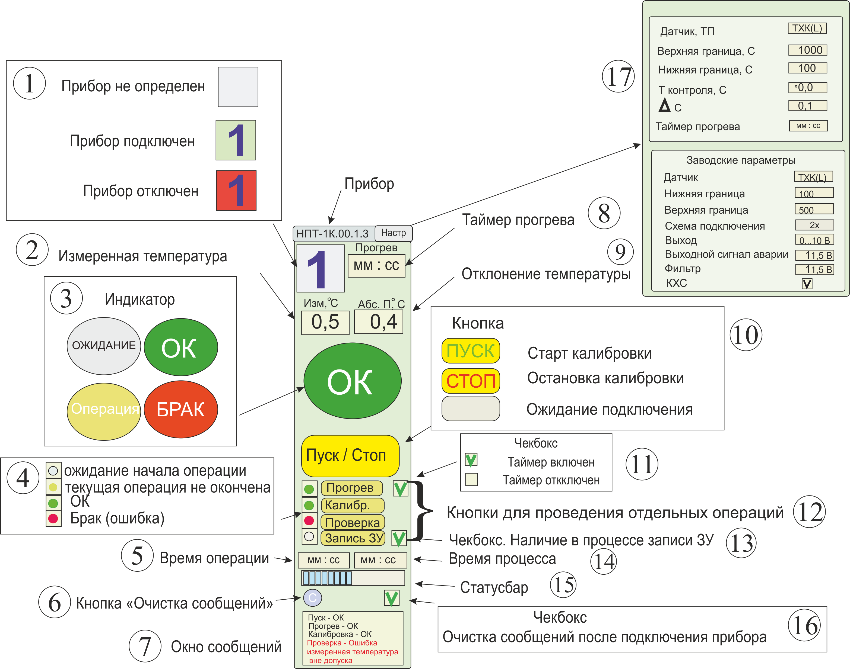

Рисунок 1. Рабочее окно (10 шт)

.

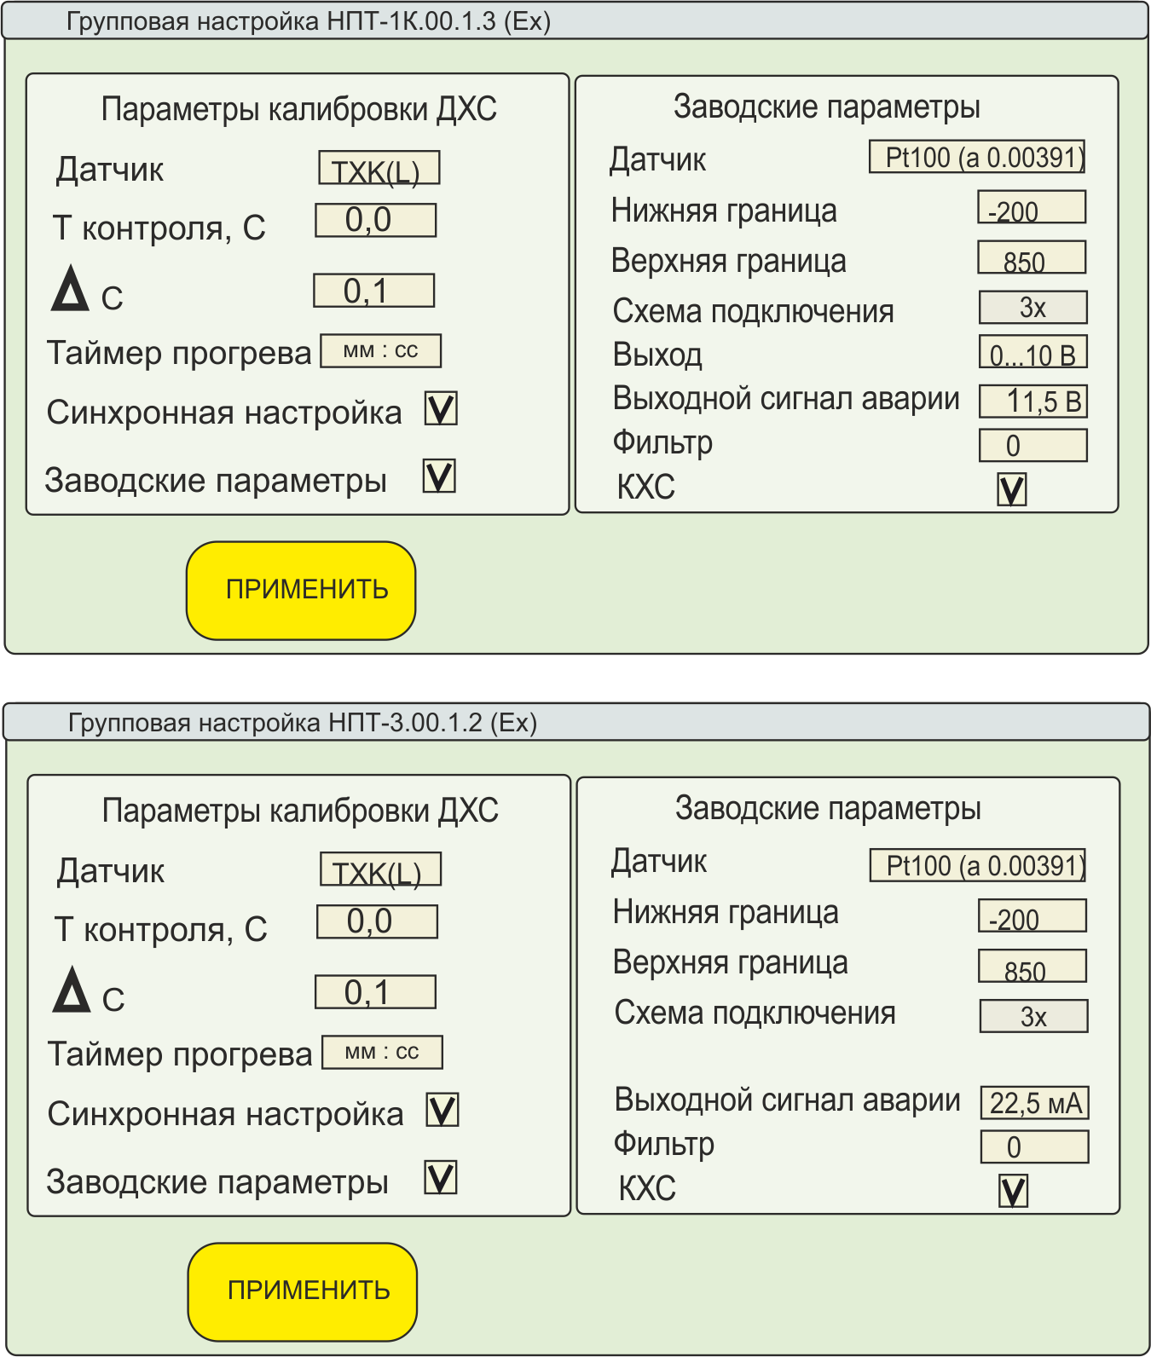

Рисунок 2. Окно групповой настройки